Kennismakingsproject Mechatronische wetenschappen: de elektronische dobbelsteen.



In onze richting **MW,** wat staat voor **Mechatronische Wetenschappen,** leer je de vier pijlers van **STEM**, met name **Science, Technology, Engineering (**elektronica en mechanica**), Mathematics**.

Als voorbeeldproject gaan we vandaag op de workshop een elektronische dobbelsteen realiseren.

**Probleemanalyse: (Science, Mathematics)**

Eerst gaan we wiskundig en wetenschappelijk analyseren wat een dobbelsteen nu juist doet, welke mogelijke toestanden deze kan vertonen en trachten deze te definiëren in formules.

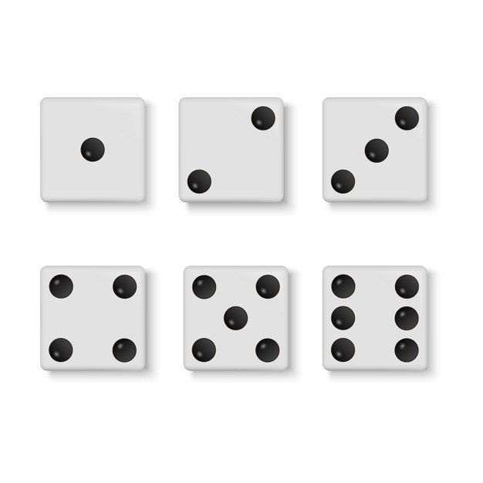

*Wanneer we een 1 gooien krijgen we een oog in het midden van de teerling*

*Wanneer we een 2 gooien krijgen we diagonaal twee ogen*

*Een 3 is eigenlijk de som van de vorige twee.*

*Een 4 is eigenlijk een tweede 2 kruiselings erbij*

*Een 5 is een 4 samen met een 1*

*Een 6 is een 4 met twee extra ogen op een middellijn.*

Vervolgens gaan we een technologische oplossing bedenken om deze mechanische component te vertalen naar een modern digitaal equivalent.

We schrijven een programma dat we naar een microcontroller gaan uploaden. We gaan deze kleine computer zijn berekeningsresultaten interfacen naar de buitenwereld in de vorm van lichtsignalen komende van LED’s, lichtgevende diodes, wat elektronische componenten zijn.

We gaan voor deze schakeling een behuizing engineeren, ontwikkelen, met bepaalde functionaliteiten, met name het uitzicht van een dobbelsteen en met een bedieningsschakelaar. Hiervoor maken we gebruik van ons FAB-LAB, een werkplaats waarin makers in staat zijn met behulp van moderne computergestuurde machines o.a. mechanische hulpmiddelen te realiseren.

Tot slot gaan we zelf deze componenten samenvoegen en ons dobbelsteen ontwerp realiseren.

**Wiskundige analyse: (Mathematics)**

Een dobbelsteen heeft 6 verschillende resultaten, die elk een typische vorm hebben: de ogen van de dobbelsteen neme 7 verschillende posities in.

De simpelste manier zou zijn om 7 lampjes vanuit zeven contacten te sturen. We trachten echter steeds met zo min mogelijk materiaal iets te realiseren, dus we gaan kijken of er bepaalde situaties tegelijk optreden. Wanneer we dit doen komen we op 4 verschillende lampgroepen uit, dus we kunnen met slechts 4 contacten 7 toestanden realiseren. We schrijven dit in formulevorm en vertalen dit vervolgens naar een programma.

**Technologische oplossing: (Technology)**

We maken gebruik van een microprocessor. Er zijn er veel beschikbaar: de Raspberry PI, de Arduino, de ESP32, de STM32,… Omdat we slechts 4 uitgangen willen sturen kiezen we voor de Lilypad ATTiny.

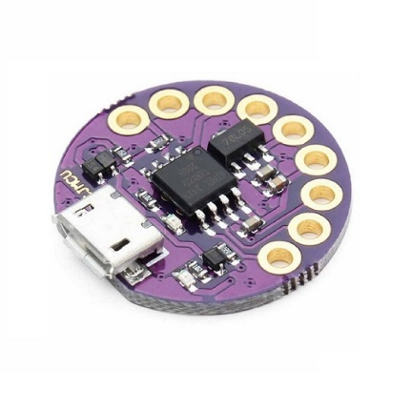

We maken een programma dat onze wiskundige probleemanalyse vertaalt naar begrijpbare instructies voor de microcontroller. Dit doen we in een programmeertaal C in een Arduino ontwikkelomgeving omdat deze gratis ter beschikking staat en veel mogelijkheden biedt.

<https://www.arduino.cc/en/main/software>

We laden ons programma dat hieronder staat in en compileren het voor onze processor. Wanneer we deze dan via de USB poort verbinden met onze computer wordt het **onderstaande programma** in de processor van het Lilypad bordje geladen.

**/\***

**Electronic dice – an educational project for STEM**

**Simulates a rolling dice every second**

**Built 24 Feb 2018**

**Design by Pedro M.J. Wyns**

**This example code is in the public domain.**

**\*/**

**// the setup function runs once when you press reset or power the board**

**int pushButton = 3;**

**void setup() {**

**// initialize digital pin LED_BUILTIN as an output.**

**pinMode(0, OUTPUT);**

**pinMode(1, OUTPUT);**

**pinMode(2, OUTPUT);**

**pinMode(3, INPUT);**

**pinMode(4, OUTPUT);**

**}**

**// the loop function runs over and over again forever**

**void loop() {**

**int randNumber=0;**

**randNumber=random(1,7);**

**if (randNumber==1){**

**digitalWrite(0, HIGH);**

**digitalWrite(1, LOW);**

**digitalWrite(2, LOW);**

**digitalWrite(4, LOW);**

**}**

**if (randNumber==2){**

**digitalWrite(0, LOW);**

**digitalWrite(1, HIGH);**

**digitalWrite(2, LOW);**

**digitalWrite(4, LOW);**

**}**

**if (randNumber==3){**

**digitalWrite(0, HIGH);**

**digitalWrite(1, HIGH);**

**digitalWrite(2, LOW);**

**digitalWrite(4, LOW);**

**}**

**if (randNumber==4){**

**digitalWrite(0, LOW);**

**digitalWrite(1, HIGH);**

**digitalWrite(2, HIGH);**

**digitalWrite(4, LOW);**

**}**

**if (randNumber==5){**

**digitalWrite(0, HIGH);**

**digitalWrite(1, HIGH);**

**digitalWrite(2, HIGH);**

**digitalWrite(4, LOW);**

**}**

**if (randNumber==6){**

**digitalWrite(0, LOW);**

**digitalWrite(1, HIGH);**

**digitalWrite(2, HIGH);**

**digitalWrite(4, HIGH);**

**}**

**delay(1000);**

**}**

**Elektronica:**

De 5 V uitgangen van de microcontroller moeten de verlichte ogen worden van de dobbelsteen. We maken gebruik van LED’s waardoor we een stroom laten lopen van 12,5 mA beperkt door een voorschakelweerstand van 240 ohm. Wanneer we twee LED’s samen schakelen kan deze gehalveerd worden tot 120 ohm zodat er 25 mA door beide LED’s samen loopt. We berekenen voor zekerheid de dissipatie in deze weerstand gegeven door de formule P=U*I oftewel P=R*I*I.

We realiseren alles met weerstanden van 120 ohm, dus 240 ohm zijn twee seriegeschakelde 120 ohms.

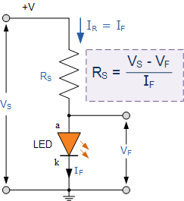

Vs is de uitgangsspanning van de Lilypad en dus 5V

Vf is de voorwaartse spanning van de LED, dus 2V bij een rode LED.

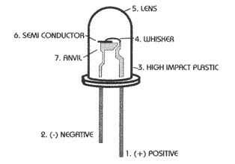

**Constructie maken: (Engineering)**

Gebruik makende van **Autodesk Inventor** maken we een open geplooide tekening van de contouren van onze dobbelsteen en voorzien een zijde van 7 gaten van 4,7 mm waarin we onze LED’s kunnen klemmen. We maken het bodemvlak zo dat er hiermee een soort schakelaar kan gecreëerd worden om de dobbelsteen te bedienen. Met de lasercutter realiseren we dan deze mechanische plooibouwkit.

**Mechanica:**

We vertrekken van een grote houten of kartonnen plaat. Met de lasercutter realiseren we dan deze mechanische plooibouwkit. Neem voor de constructie van dit mechanische deel het tweede document dat je kreeg.

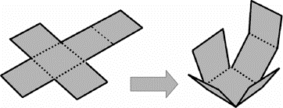

We monteren de LED’s en andere onderdelen volgens de **beschrijving op volgende bladzijde** en sluiten deze aan op onze voorgeprogrammeerde Lilypad bouwsteen samen met de bodemschakelaar. We plooien het geheel dicht, verlijmen het, en sluiten het aan op een 5V USB adaptor en onze dobbelsteen is klaar.

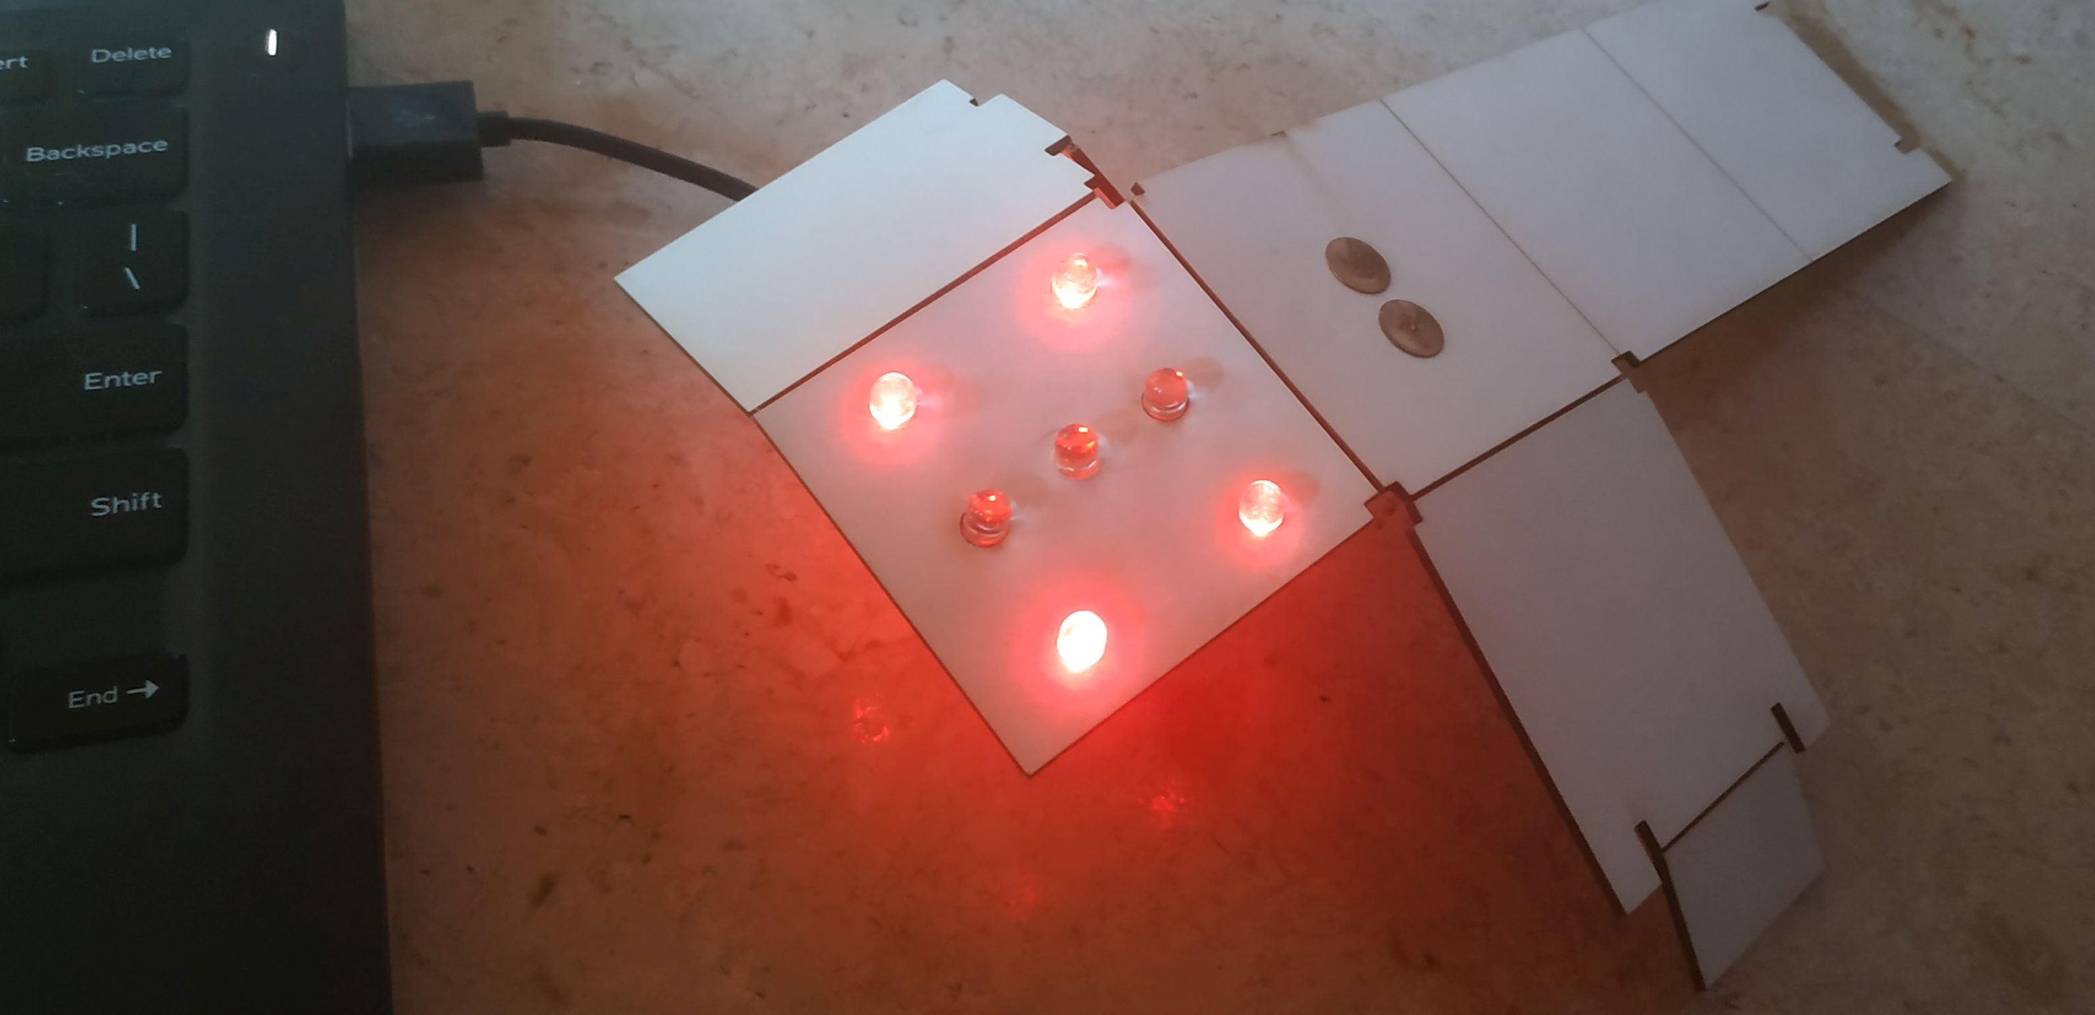

(testmode: aangesloten op de PC gaat de dobbelsteen elke seconde van waarde veranderen)

**Montage instructies elektronica gedeelte:**

1. Plooi de KORTE beentjes (kathodes) van 6 van de 7 de LED’s om vlakbij de behuizing en prik deze LED’s dan zodanig in de voorgeboorde gaten van de dobbelsteen behuizing, dat de omgeplooide draden allemaal naar elkaar toe verbinding maken. Soldeer ze aan elkaar. Dit wordt met een draadje verbonden met de GND van het microcontrollerbordje.
2. Groepeer nu de overblijvende opstaande anode aansluitingen van de LED’s zoals ze de cijfers gaan vormen: De middelste LED is de 1, de twee ernaast kruiselings vormen de 2, de andere twee kruiselings vormen de 4 en de overige twee middelste de 6.
3. Soldeer een zijde van een weerstand van 120 ohm aan de anode van de middelste LED. Monteer een tweede weerstand van 120 ohm met een zijde in P4 van het controller bordje. (Straks gaan we deze bij het toevouwen van de dobbelsteen met elkaar in serie verbinden.)
4. Monteer een weerstand van 120 ohm in P1. Deze gaat naar de twee samengenomen anodes van de LED’s die de 2 vormen

1. Monteer nog een weerstand in P2. Deze gaat naar de twee samengenomen anodes van de LED’s die de 4 vormen.
2. Monteer tenslotte een weerstand in P0. Deze gaat naar de twee samengenomen anodes van de LED’s die de 6 vormen.

1. Maak met twee duimspijkers de schakelaar in de zijkant. Een draad van een omgeplooide duimspijkerpoot gaat naar het massaknooppunt van de LED’s, de andere duimspijker gaat met een draadje naar P3 van de microcontroller.

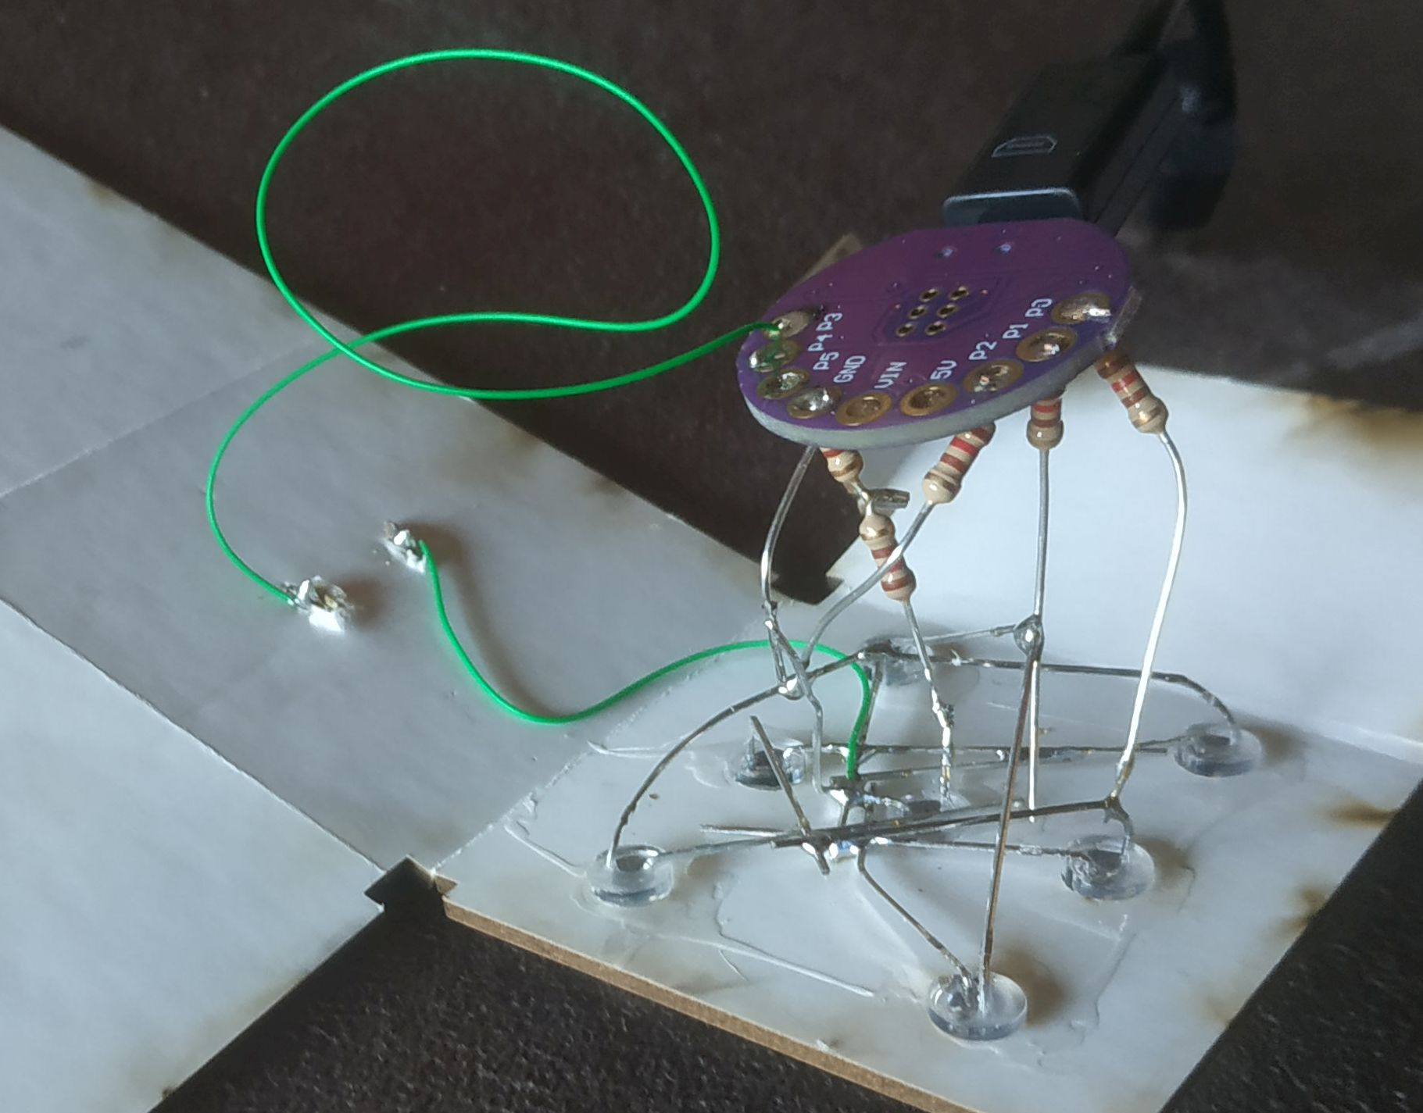

1. Let erop dat er geen kortsluitingen zijn tussen deze dradenwirwar.
2. Sluit de microcontroller met een USB kabel aan op een computer waarop het programma “teerling_met_schakelaar” is klaargezet. Druk op het tweede knopje bovenaan links met de pijl naar rechts erin en het programma wordt gecompileerd. Wanneer de computer klaar is heb je 60 seconden om de USB kabel van de controller aan te sluiten. Na een vijftal seconden is het programma dan opgeladen en begint de teerling, zolang aangesloten op de PC, in **testmode** elke seconde te rollen.
3. Controleer of alle LED’s correct werken, corrigeer zo nodig fouten. Verlijm de teerling pas nadat alles getest is en correct werkt.
4. Gebruik: aangesloten op een GSM lader gaat de teerling steeds van waarde veranderen wanneer de twee punaises verbonden worden.

Alle info en files over dit dobbelsteen project vind je op:

<https://github.com/on7wp/Dice>

Disclaimer: construction only for educational purposes. No liability to any damage related to use of this object. Copyright P. Wyns 20190220.